TRƯỜNG ĐẠI HỌC TÀI NGUYÊN VÀ MÔI TRƯỜNG TP HỒ CHÍ MINH

**KHOA HỆ THỐNG THÔNG TIN VÀ VIỄN THÁM**



**TIỂU LUẬN KẾT THÚC HỌC PHẦN CÔNG NGHỆ JAVA**

Đề tài: **THIẾT KẾ VÀ XÂY DỰNG WEBSITE BÁN THẺ GAME BẰNG JAVA**

Sinh viên thực hiện: Lê Quốc Việt

Lớp: 10\_ĐH\_CNTT2

Giảng viên hướng dẫn: Đặng Đức Trung

***Thành phố Hồ Chí Minh, tháng 11 năm 2023***

PHIẾU CHẤM TIỂU LUẬN

|  |  |  |  |
| --- | --- | --- | --- |
| **STT** | **NỘI DUNG** | **ĐIỂM TỐI ĐA** | **ĐIỂM ĐẠT ĐƯỢC** |
| 1 | Tiểu luận viết đúng quy định về định dạng và đúng các thành phần nội dung (Bìa, mục lục, danh mục hình, danh mục bảng, mở đầu, chương 1. Cơ sở lý thuyết, Chương 2. Phân tích thiết kế phần mềm, Chương 3. Kết quả thử nghiệm, Phần Kết luận và hướng phát triển, Danh mục Tài liệu tham khảo) | 1 |  |
| 2 | Tiểu luận có cơ sở lý thuyết đúng | 0.5 |  |
| 3 | Tiểu luận có phân tích, thiết kế hệ thống cơ bản |  |  |
|  | * Use Case tổng quát | 0.5 |  |
|  | * Class Diagram | 0.5 |  |
|  | * Database Diagram | 0.5 |  |
| 4 | Tiểu luận có trình bày kết quả cài đặt thử nghiệm | 1 |  |
| 5 | Dự án có trang chủ với giao diện hợp lý | 1 |  |
| 6 | Dự án có trang thông tin với dữ liệu truy vấn được từ cơ sở dữ liệu | 1 |  |
| 7 | Dự án có phần quản lý dữ liệu với các chức năng |  |  |
|  | * Thêm dữ liệu | 1 |  |
|  | * Sửa dữ liệu | 1 |  |
|  | * Xóa dữ liệu | 0.5 |  |
|  | Tìm kiếm theo tiêu thông tin cung cấp | 0.5 |  |
|  | Có form chức năng thực hiện được chức năng chính của dự án | 1 |  |
| **TỔNG CỘNG** | | **10** |  |

|  |  |
| --- | --- |
| ĐIỂM SỐ | ĐIỂM CHỮ |
|  |  |

GIẢNG VIÊN CHẤM

MỤC LỤC

LỜI MỞ ĐẦU 4

CHƯƠNG 1. CƠ SỞ LÝ THUYẾT 5

* 1. Tên đầu mục cấp 1
     1. Tên đầu mục cấp 2 4
     2. Tên đầu mục cấp 2 5
  2. Tên đầu mục cấp 1 6
     1. Tên đầu mục cấp 2 6
     2. Tên đầu mục cấp 2 7

CHƯƠNG 2. PHÂN TÍCH VÀ THIẾT KẾ 10

* 1. Tên đầu mục cấp 1 10
     1. Tên đầu mục cấp 2 10
     2. Tên đầu mục cấp 2 12
  2. Tên đầu mục cấp 1 13
     1. Tên đầu mục cấp 2 13
     2. Tên đầu mục cấp 2 15

CHƯƠNG 3. CÀI ĐẶT THỰC NGHIỆM 16

3.1. Cài đặt cơ sở dữ liệu 16

3.2. Cài đặt phần mềm ứng dụng 18

3.3. Kiểm thử phần mềm 20

KẾT LUẬN 22

Kết quả đạt được 22

Hạn chế 22

Đề xuất 22

TÀI LIỆU THAM KHẢO 23

**LỜI MỞ ĐẦU**

Video game đầu tiên trên thế giới đã có mặt trước đó gần 20 năm, vào năm 1952. Đó là trò chơi OXO, hay còn được gọi là cờ ca - rô chơi trên máy tính, do Alexander Sandy Douglas sáng tạo nên. Ông đã tạo ra trò chơi này để chứng minh sự tương tác giữa con người và máy tính trong luận án tiến sĩ của mình. Từ đó ngành game không ngừng phát triển cho đến thời điểm hiện tại.

Cùng với sự phát triển mạnh mẽ ấy là sự ra đời của ngôn ngữ lập trình mới Java. Trong thời đại công nghệ hiện đại, việc xây dựng game trở thành một lĩnh vực thu hút sự quan tâm của nhiều người. Và trong việc tạo ra những trò chơi hấp dẫn, ngôn ngữ lập trình Java đã trở thành một lựa chọn phổ biến. Với tính linh hoạt, khả năng mở rộng và sức mạnh của nó, Java đã chứng minh được sự ưu việt trong việc phát triển game.

Trong cuộc sống hiện nay trò chơi điện tử đã trở thành một phần không thể thiếu trong cuộc sống hàng ngày của hàng triệu người trên khắp thế giới. Để tham gia vào thế giới ảo này, người chơi thường phải nạp tiền vào tài khoản của họ để mua các vật phẩm trong trò chơi hoặc để nâng cấp trải nghiệm của họ. Một cách phổ biến để thực hiện giao dịch này là thông qua việc mua thẻ game, mà sau đó có thể được sử dụng để nạp tiền vào tài khoản trò chơi.

Việc thiết kế và xây dựng một trang web bán thẻ game là một thách thức đầy tiềm năng, đòi hỏi kiến thức sâu về lập trình, giao diện người dùng và quản lý dữ liệu. Trong bài tiểu luận này, chúng ta sẽ tìm hiểu về quá trình phát triển một trang web bán thẻ game sử dụng ngôn ngữ lập trình Java.

Chúng ta sẽ khám phá các khía cạnh quan trọng của việc xây dựng một trang web bán thẻ game, bao gồm việc: Nêu lên các cơ sở lý thuyết, phương thức thiết kế, cài đạt thực nghiệm và nhiều khía cạnh khác.

Chúng ta sẽ cũng xem xét những lợi ích mà một trang web bán thẻ game có thể mang lại, không chỉ đối với người chơi mà còn đối với những người quản lý và điều hành nó. Cuối cùng, bài tiểu luận sẽ đề cập đến những thách thức và cơ hội mà các nhà phát triển có thể gặp phải khi xây dựng và quản lý trang web này.

Chúng ta hãy bắt đầu cuộc hành trình khám phá về việc thiết kế và xây dựng trang web bán thẻ game bằng Java, để hiểu rõ hơn về cách công nghệ có thể đóng một vai trò quan trọng trong việc kết nối người chơi với thế giới ảo của họ.

**CHƯƠNG 1. CƠ SỞ LÝ THUYẾT**

**1.1 Tổng quan về ngôn ngữ lập trình Java**

**1.1.1 Khái niệm**

Java là một ngôn ngữ lập trình mạnh mẽ và phổ biến được phát triển bởi Sun Microsystems (sau này được mua lại bởi Oracle Corporation). Được ra mắt lần đầu vào năm 1995, Java đã trở thành một trong những ngôn ngữ lập trình được ưa chuộng nhất trên toàn cầu.

**1.1.2 Ưu nhược điểm của Java:**

**1.1.2.1 Ưu điểm**

* Đa nền tảng (Platform-Independent): Mã Java được biên dịch thành mã bytecode chạy trên JVM, cho phép ứng dụng Java chạy trên nhiều hệ điều hành và kiến trúc khác nhau mà không cần viết lại mã nguồn.
* Bảo mật: Java có một mô hình bảo mật mạnh mẽ với kiểm soát truy cập và kiểm tra mã bytecode trước khi thực thi, giúp ngăn chặn lỗ hổng bảo mật.
* Thu gom rác (Garbage Collection): Java tự động quản lý bộ nhớ và thu gom rác, giúp tránh các lỗi liên quan đến quản lý bộ nhớ thủ công.
* Hướng đối tượng (OOP): Java thúc đẩy lập trình hướng đối tượng với tính đóng gói, tính kế thừa và tính đa hình, giúp xây dựng mã dễ bảo trì và mở rộng.
* Thư viện mạng mạnh mẽ: Java cung cấp thư viện mạng phong phú, giúp phát triển ứng dụng mạng và web một cách dễ dàng.
* Cộng đồng lớn: Có một cộng đồng phát triển và hỗ trợ Java rất lớn, với nhiều tài liệu và diễn đàn trực tuyến.
* Công cụ phát triển (IDE): Có nhiều công cụ phát triển tích hợp (IDE) mạnh mẽ dành riêng cho Java như Eclipse, IntelliJ IDEA, và NetBeans.

**1.1.2.2 Nhược điểm:**

* Thừa mức trừu tượng: Java có thể trở nên quá trừu tượng trong một số trường hợp, làm cho việc viết mã phức tạp hơn.
* Hiệu suất: Mặc dù JVM đã được cải tiến để tối ưu hóa hiệu suất, nhưng vẫn có thể chạy chậm hơn các ngôn ngữ gần sườn mà viết trực tiếp với mã máy.
* Tài nguyên hệ thống: Ứng dụng Java cần sử dụng nhiều tài nguyên hệ thống, đặc biệt là RAM, làm tăng tiêu thụ tài nguyên so với một số ứng dụng.
* Khởi động chậm: Máy ảo Java cần thời gian để khởi động và tải các thư viện, điều này có thể làm cho ứng dụng khởi động chậm hơn so với các ứng dụng gần sườn.
* Quản lý phiên bản: Quản lý các phiên bản và cập nhật Java có thể trở thành một thách thức, đặc biệt trong các môi trường lớn.

**1.2 Tổng quan về JSP và Servlet**

**1.2.1 JSP**

**1.2.1.1 Khái niệm**

JSP (JavaServer Pages) là một công nghệ phát triển ứng dụng web dựa trên Java. JSP cho phép bạn tạo các trang web động bằng cách kết hợp mã Java với các trang HTML hoặc XML. Các trang JSP có thể chứa mã Java để thực hiện các tác vụ logic, gửi yêu cầu đến máy chủ và tạo nội dung động để hiển thị trên trình duyệt web

**1.2.1.2 Cách hoạt động của JSP**

* JSP sử dụng các thẻ Java, tương tự như HTML, để nhúng mã Java vào các trang web HTML. Mã Java này được đặt giữa các thẻ <% %> hoặc được bao bọc bởi các thẻ <%-- --%> để làm cho nó trở nên phân biệt và biên dịch được.
* Khi trình duyệt yêu cầu một trang JSP, máy chủ JSP biên dịch trang JSP thành một Servlet (lớp Java) và sau đó thực thi nó trên máy chủ web.
* Kết quả cuối cùng là một trang HTML thông thường mà trình duyệt có thể hiển thị.

**1.2.1.3 Đặc điểm quan trọng của JSP**

* Tích hợp dễ dàng: JSP cho phép tích hợp mã Java vào mã HTML một cách dễ dàng, giúp tạo nội dung động và tương tác người dùng.
* Tách biệt logic và giao diện: JSP tách biệt logic ứng dụng và giao diện người dùng, giúp dễ bảo trì và quản lý mã nguồn.
* Hỗ trợ thư viện phạm vi (JSTL): JSP hỗ trợ sử dụng các thư viện như JSTL (JavaServer Pages Standard Tag Library) để thực hiện các tác vụ phức tạp như lặp qua danh sách, điều kiện, và truy cập dữ liệu từ cơ sở dữ liệu.
* Dễ tiếp cận: Đối với những người biết về Java và HTML, JSP có thể dễ dàng tiếp cận và học hỏi.

**1.2.2 Servlet**

**1.2.2.1 Khái niệm**

lServlet là một lớp Java chạy trên máy chủ web, được sử dụng để xử lý yêu cầu và tạo phản hồi từ máy khách (thường là trình duyệt web) thông qua giao thức HTTP. Servlet là một thành phần quan trọng trong phát triển ứng dụng web dựa trên Java.

**1.2.2.2 Cách hoạt động**

* Khi một trình duyệt web gửi một yêu cầu HTTP đến máy chủ, máy chủ web xác định trang hoặc dịch vụ được yêu cầu.
* Máy chủ web sau đó tạo một đối tượng Servlet để xử lý yêu cầu. Mỗi yêu cầu có thể được xử lý bởi một Servlet riêng biệt.
* Servlet xử lý yêu cầu, thực hiện logic ứng dụng, truy cập dữ liệu từ cơ sở dữ liệu hoặc các nguồn khác, và tạo phản hồi HTTP.
* Kết quả cuối cùng (phản hồi) được gửi trở lại trình duyệt web để hiển thị cho người dùng.

**1.2.2.3 Đặc điểm**

* Tích hợp với giao diện người dùng: Servlet có thể tạo giao diện người dùng động bằng cách sử dụng phản hồi HTTP để tạo HTML hoặc XML, cho phép tạo ra trang web động và tương tác.
* Xử lý logic ứng dụng: Servlet thường chịu trách nhiệm xử lý logic ứng dụng, thực hiện tác vụ như xác thực người dùng, quản lý phiên, và truy xuất cơ sở dữ liệu.
* Khả năng tái sử dụng: Servlet có thể được sử dụng lại và triển khai trên nhiều dự án và ứng dụng web khác nhau.
* Đa luồng và đa nhiệm: Servlet có khả năng xử lý nhiều yêu cầu từ các người dùng cùng lúc thông qua đa luồng (multithreading)

**1.3 Tổng quan**

* Servlet chịu trách nhiệm xử lý logic, tương tác với dữ liệu và điều hướng luồng điều khiển của ứng dụng web.
* JSP thường được sử dụng để tạo giao diện người dùng, hiển thị dữ liệu và tương tác với người dùng thông qua trang web.
* Servlet và JSP thường làm việc cùng nhau: Servlet xử lý phần logic còn JSP tạo giao diện, tách biệt logic và giao diện người dùng.

→Cả hai công nghệ này đều là một phần của nền tảng Java EE (Java Enterprise Edition) và thường được triển khai trên máy chủ ứng dụng như Tomcat, Jetty, và WebSphere để tạo ra các ứng dụng web động và tương tác. Điều này giúp tạo ra các ứng dụng mạnh mẽ và linh hoạt, phục vụ yêu cầu đa dạng của phát triển web.

**1.4 Tổng quan về môi trường phát triển phần mềm Eclipse**

**1.4.1 Khái niệm**

Eclipse là một môi trường phát triển phần mềm (IDE - Integrated Development Environment) phổ biến và mã nguồn mở dành cho việc phát triển ứng dụng sử dụng nhiều ngôn ngữ lập trình, bao gồm Java, C/C++, PHP, Python, Ruby, và nhiều ngôn ngữ khác

**1.4.2 Đặc điểm**

* Mã nguồn mở: Eclipse là một phần mềm mã nguồn mở, điều này có nghĩa là bạn có thể tải về và sử dụng nó miễn phí. Ngoài ra, bạn có thể tùy chỉnh và mở rộng nó theo nhu cầu cụ thể của bạn.
* Hỗ trợ nhiều ngôn ngữ lập trình: Eclipse hỗ trợ nhiều ngôn ngữ lập trình và nền tảng phát triển, như Java, C/C++, PHP, Python, Ruby, JavaScript, và nhiều ngôn ngữ khác. Điều này làm cho nó trở thành một IDE đa năng và mạnh mẽ.
* Plugin và mô-đun bổ sung: Eclipse cho phép bạn cài đặt các plugin và mô-đun bổ sung để mở rộng tính năng của nó. Cộng đồng Eclipse cung cấp nhiều plugin miễn phí, và bạn cũng có thể tạo các plugin riêng của bạn hoặc mua plugin thương mại.
* Hỗ trợ cho phát triển web: Eclipse có các plugin hỗ trợ phát triển ứng dụng web, bao gồm Java EE, JavaScript, HTML/CSS, và PHP. Nó cung cấp các công cụ tạo và quản lý dự án web, gỡ lỗi trình duyệt, và mô phỏng máy chủ web.
* Gỡ lỗi và kiểm tra mã nguồn: Eclipse cung cấp môi trường gỡ lỗi mạnh mẽ cho nhiều ngôn ngữ lập trình. Bạn có thể theo dõi biến, thực hiện gỡ lỗi từ xa, và sử dụng các công cụ kiểm tra mã nguồn để cải thiện chất lượng mã.
* Quản lý phiên bản: Eclipse tích hợp với các hệ thống quản lý phiên bản như Git và SVN, giúp theo dõi lịch sử và quản lý phiên bản mã nguồn.
* Cộng đồng và tài liệu phong phú: Eclipse có một cộng đồng lớn, và bạn có thể tìm thấy nhiều tài liệu, diễn đàn, và trang web học tập về cách sử dụng và tùy chỉnh nó.

**1.5 Tổng quan về Cơ sở dữ liệu quan hệ**

**1.5.1 Khái niệm**

Cơ sở dữ liệu quan hệ (Relational Database) là một loại cơ sở dữ liệu sử dụng mô hình dữ liệu quan hệ để tổ chức và lưu trữ dữ liệu.

**1.5.2 Đặc điểm**

* Mô Hình Quan Hệ:
* Bảng (Table): Dữ liệu được tổ chức thành các bảng. Mỗi bảng đại diện cho một thực thể trong hệ thống và mỗi hàng trong bảng là một bản ghi của thực thể đó.
* Khóa Chính (Primary Key): Mỗi bảng có một trường hoặc tập hợp các trường được chọn làm khóa chính để định danh duy nhất mỗi bản ghi.
* Khóa Ngoại (Foreign Key): Trường trong một bảng tham chiếu đến khóa chính của bảng khác, tạo ra quan hệ giữa các bảng.
* Ngôn Ngữ Truy Vấn SQL:
* SQL (Structured Query Language): Sử dụng để tạo, truy vấn, cập nhật và xóa dữ liệu trong cơ sở dữ liệu quan hệ.
* Truy Vấn SELECT: Được sử dụng để lấy dữ liệu từ một hoặc nhiều bảng theo các điều kiện xác định.
* Quan Hệ Giữa Bảng:
* Quan Hệ Một-một (One-to-One): Một bản ghi trong bảng A tương ứng với một bản ghi trong bảng B và ngược lại.
* Quan Hệ Một-Nhiều (One-to-Many): Một bản ghi trong bảng A có thể tương ứng với nhiều bản ghi trong bảng B, nhưng một bản ghi trong bảng B chỉ tương ứng với một bản ghi trong bảng A.
* Quan Hệ Nhiều-Nhiều (Many-to-Many): Một bản ghi trong bảng A có thể tương ứng với nhiều bản ghi trong bảng B và ngược lại.
* Bảo Mật và Quản Lý Quyền Truy Cập:Quyền Truy Cập (Access Control): Cơ sở dữ liệu quan hệ hỗ trợ quản lý quyền truy cập đến dữ liệu và các thao tác trên dữ liệu thông qua các người dùng và vai trò.
* Bảo Dưỡng Dữ Liệu và Tính Nhất Quán:
* Bảo Dưỡng Dữ Liệu (Data Integrity): Bảo đảm rằng dữ liệu trong cơ sở dữ liệu luôn đảm bảo tính chính xác và đầy đủ.
* Quy tắc và Ràng Buộc (Rules and Constraints): Được áp dụng để đảm bảo tính nhất quán của dữ liệu.
* Tích Hợp và Bảo Dưỡng Dữ Liệu Liên Kết:Liên Kết Dữ Liệu (Data Linking): Các bảng có thể được liên kết thông qua khóa ngoại để tạo mối quan hệ giữa chúng.
* Hiệu Suất và Tối Ưu Hóa Truy Vấn:Chỉ mục (Indexes): Sử dụng để tối ưu hóa tìm kiếm và truy vấn dữ liệu.
* Cơ Sở Dữ Liệu Đối Tượng:Đối Tượng và Phương Thức: Một số hệ quản lý cơ sở dữ liệu quan hệ hỗ trợ đối tượng và phương thức trong dữ liệu.
* Hệ Thống Quản Lý Cơ Sở Dữ Liệu (DBMS):MySQL, PostgreSQL, SQL Server, Oracle: Các hệ quản lý cơ sở dữ liệu quan hệ phổ biến.

**1.6 Tổng quan về Hệ quản trị cơ sở dữ liệu MySQL**

**1.6.1 Khái niệm**

MySQL là một hệ quản trị cơ sở dữ liệu quan hệ (RDBMS) mã nguồn mở và miễn phí. Nó được phát triển bởi MySQL AB, sau đó được mua lại bởi Oracle Corporation vào năm 2009. MySQL là một trong những hệ quản trị cơ sở dữ liệu phổ biến nhất trên thế giới, được sử dụng bởi các doanh nghiệp, tổ chức và cá nhân trên toàn cầu.

* MySQL sử dụng ngôn ngữ truy vấn có cấu trúc (SQL) để thao tác với dữ liệu. SQL là một ngôn ngữ chuẩn được sử dụng bởi hầu hết các hệ quản trị cơ sở dữ liệu quan hệ.
* MySQL có thể được sử dụng để tạo, quản lý và truy xuất dữ liệu từ cơ sở dữ liệu quan hệ. Nó cũng có thể được sử dụng để tạo các truy vấn phức tạp để phân tích và trích xuất dữ liệu

**1.6.2 Đặc điểm**

* Mã nguồn mở: MySQL là một phần mềm mã nguồn mở, điều này có nghĩa là bạn có thể tải về, cài đặt, và sử dụng nó miễn phí. Điều này làm cho MySQL trở thành một lựa chọn phổ biến trong việc phát triển các ứng dụng và dự án.
* Tốc độ và hiệu suất cao: MySQL được thiết kế để cung cấp hiệu suất cao và khả năng xử lý dữ liệu nhanh chóng. Điều này làm cho nó phù hợp cho các ứng dụng đòi hỏi xử lý dữ liệu lớn và yêu cầu đáng tin cậy.
* Hỗ trợ đa nền tảng: MySQL có sẵn cho nhiều hệ điều hành, bao gồm Windows, Linux, macOS, và nhiều nền tảng khác, giúp bạn triển khai ứng dụng trên nhiều môi trường.
* Hỗ trợ SQL tiêu chuẩn: MySQL tuân thủ tiêu chuẩn SQL (Structured Query Language), giúp bạn tương tác với cơ sở dữ liệu bằng ngôn ngữ truy vấn phổ biến.
* Cơ chế bảo mật mạnh mẽ: MySQL cung cấp các cơ chế bảo mật như quyền truy cập dựa trên vai trò (role-based access control) và mã hóa dữ liệu để bảo vệ thông tin quan trọng.
* Hỗ trợ dữ liệu lớn: MySQL hỗ trợ lưu trữ dữ liệu lớn thông qua các tính năng như phân vùng (partitioning) và chỉ mục dòng thời gian (time-series indexing), phù hợp cho các ứng dụng Big Data và IoT.
* Khả năng mở rộng: MySQL có khả năng mở rộng theo nhu cầu bằng cách sử dụng các tính năng như nhân bản (replication) và cụm (clustering) để tạo ra hệ thống có khả năng chịu tải.

**1.6.3 Ứng dụng**

* MySQL được sử dụng rộng rãi trong phát triển ứng dụng web, từ các trang web thương mại điện tử đơn giản đến các ứng dụng web phức tạp.
* MySQL cũng được sử dụng trong việc lưu trữ dữ liệu trong các hệ thống quản lý nội dung (CMS), hệ thống quản lý học viên (LMS), và các ứng dụng di động.
* Các công ty và tổ chức lớn cũng sử dụng MySQL để quản lý dữ liệu và thông tin kinh doanh quan trọng.

**1.7 Tổng quan về Xampp**

**1.7.1 Khái niệm**

Là một phần mềm mã nguồn mở miễn phí được sử dụng để tạo môi trường phát triển ứng dụng web trên máy tính cá nhân.

**1.7.2 Đặc điểm**

* Dễ cài đặt và sử dụng: XAMPP có giao diện đồ họa đơn giản và dễ cài đặt, giúp bạn nhanh chóng tạo môi trường phát triển web trên máy tính.
* Môi trường phát triển đầy đủ: XAMPP cung cấp tất cả các thành phần cần thiết để phát triển ứng dụng web, bao gồm máy chủ web Apache, hệ quản trị cơ sở dữ liệu MySQL, và hỗ trợ ngôn ngữ lập trình như PHP.
* Hỗ trợ đa nền tảng: XAMPP có phiên bản cho nhiều hệ điều hành khác nhau, cho phép bạn sử dụng nó trên Windows, macOS và Linux.
* Máy chủ web và cơ sở dữ liệu: XAMPP cho phép bạn thiết lập máy chủ web và cơ sở dữ liệu trên máy tính cá nhân, giúp bạn phát triển và kiểm tra ứng dụng web một cách dễ dàng.
* Phù hợp cho phát triển và kiểm thử: XAMPP thích hợp cho việc phát triển ứng dụng web cũng như kiểm thử ứng dụng trước khi triển khai lên môi trường sản phẩm.
* Mã nguồn mở và miễn phí: XAMPP là phần mềm mã nguồn mở và miễn phí, có sẵn cho cộng đồng phát triển.

**1.7.3 Ứng dụng**

* Phát triển và kiểm thử ứng dụng web và trang web trên máy tính cá nhân.
* Phát triển và học lập trình web phía máy chủ, bao gồm PHP, MySQL, và Apache.
* Tạo môi trường phát triển địa phương để kiểm tra các dự án web mà không cần kết nối internet.
* Xây dựng và quản lý cơ sở dữ liệu trên máy tính cá nhân.

**1.8 Tổng quan về máy chủ Tomcat**

**1.8.1 Khái niệm**

Tomcat là một máy chủ web Java được phát triển bởi Apache Software Foundation. Nó là một vùng chứa servlet và JSP, triển khai các thông số kỹ thuật cốt lõi của Java, và có khả năng chạy trên nhiều bản Java chuyên biệt như: Java Servlet, JavaServer Pages (JSP) và WebSockets APIs.

**1.8.2 Đặc điểm**

* Hỗ trợ Java Servlet và JSP: Tomcat cung cấp môi trường chạy cho Java Servlets và JSP, cho phép phát triển các ứng dụng web dựa trên Java.
* Mã nguồn mở: Tomcat là một dự án mã nguồn mở, điều này có nghĩa là mã nguồn của nó có thể được truy cập và sửa đổi theo giấy phép Apache.
* Giao thức hỗ trợ: Hỗ trợ các giao thức web phổ biến như HTTP, HTTPS, và các giao thức khác thông qua cổng khác nhau.
* Linh hoạt và dễ triển khai: Tomcat cung cấp môi trường linh hoạt cho việc triển khai ứng dụng, có thể chạy trên nhiều hệ điều hành và hoạt động với nhiều loại máy chủ.
* Quản lý tài nguyên và bảo mật: Cung cấp cách thức quản lý tài nguyên và bảo mật, bao gồm quản lý người dùng, phân quyền truy cập, và cơ chế bảo mật.
* Công cụ quản trị và theo dõi: Tomcat có các công cụ quản trị và theo dõi giúp quản trị viên quản lý và giám sát hiệu suất của máy chủ và ứng dụng.
* Cập nhật và hỗ trợ cộng đồng: Nhờ vào tính mã nguồn mở, Tomcat thường được cập nhật, bảo mật và hỗ trợ thông qua cộng đồng lớn người dùng và các nhà phát triển.
* Tích hợp với các công nghệ khác: Tomcat có khả năng tích hợp với nhiều công nghệ và frameworks khác trong cộng đồng Java.

**1.8.3 Ứng dụng**

* Máy chủ ứng dụng web và servlet container: Tomcat là một máy chủ web hoạt động như một máy chủ ứng dụng web và máy chủ servlet. Nó hỗ trợ các giao thức web chính như HTTP, HTTPS và HTTP/2.
* Mã nguồn mở: Tomcat là phần mềm mã nguồn mở và miễn phí, cho phép các nhà phát triển tải về, sử dụng và tùy chỉnh nó theo nhu cầu của họ.
* Hỗ trợ Java Servlet và JSP: Tomcat được phát triển để chạy ứng dụng dựa trên Java Servlet và JavaServer Pages (JSP). Nó cung cấp một môi trường để phát triển và triển khai các ứng dụng web Java.
* Độc lập nền tảng: Tomcat có sẵn cho nhiều hệ điều hành, bao gồm Windows, Linux, macOS và nhiều nền tảng khác.
* Quản lý và triển khai ứng dụng đơn giản: Tomcat cung cấp giao diện quản lý web để quản lý và triển khai ứng dụng một cách dễ dàng. Bạn có thể tải lên tệp WAR (Web Application Archive) hoặc tệp JAR để triển khai ứng dụng.
* Khả năng mở rộng: Tomcat hỗ trợ các mô hình triển khai phức tạp và có thể được mở rộng bằng cách sử dụng cụm máy chủ và các giải pháp cân bằng tải.
* Hỗ trợ SSL và mã hóa: Tomcat hỗ trợ SSL (Secure Sockets Layer) và mã hóa dữ liệu để bảo vệ dữ liệu truyền qua mạng.
* Phát triển dự án lớn: Tomcat không chỉ dành cho ứng dụng web nhỏ, mà còn cho các dự án lớn và phức tạp. Nó thích hợp cho cả việc phát triển ứng dụng web thương mại điện tử, diễn đàn, hệ thống quản lý dự án, và nhiều loại ứng dụng web khác.

**1.9Tổng quan về nghiệp vụ của đề tài**

**1.9.1 Khái niệm**

Web bán thẻ game là một loại trang web hoặc ứng dụng trực tuyến có nhiệm vụ cung cấp và quản lý các thẻ game hoặc mã thẻ nạp cho các trò chơi điện tử, đặc biệt là các trò chơi trực tuyến hoặc trò chơi đa người trực tuyến (MMO)

**1.9.2 Nghiệp vụ chính**

* Cung cấp thẻ game và mã nạp
* Đa dạng hóa lựa chọn
* Hỗ trợ cho nhiều nền tảng
* Giao dịch an toàn và bảo mật
* Hỗ trợ khách hàng
* Cung cấp khuyến mãi và giảm giá
* Theo dõi và quản lý đơn hàng

CHƯƠNG 2. PHÂN TÍCH VÀ THIẾT KẾ

2.1. Phân tích yêu cầu nghiệp vụ

2.1.1.Trang chủ:

* Hiển thị thông tin tổng quan về trang web.
* Hiển thị các ưu đãi và khuyến mãi mới nhất.
* Liệt kê danh sách các thể loại game và thẻ game phổ biến.

2.1.2.Tìm kiếm và lọc:

* Cung cấp công cụ tìm kiếm và lọc sản phẩm theo thể loại, nhà phát hành, mệnh giá, v.v.
* Cho phép người dùng tìm kiếm thẻ game cụ thể bằng mã sản phẩm.

2.1.3.Danh sách Thẻ Game

* Hiển thị danh sách các thẻ game với hình ảnh, tên, mệnh giá, và giá bán.
* Cho phép người dùng chọn số lượng thẻ game cần mua.

2.1.4.Giỏ hàng:

* Liệt kê các sản phẩm đã chọn trong giỏ hàng.
* Cho phép người dùng xem và chỉnh sửa giỏ hàng trước khi thanh toán.

2.1.5.Thanh toán:

* Cung cấp các phương thức thanh toán an toàn như thẻ tín dụng, PayPal, ví điện tử, v.v.
* Yêu cầu thông tin thanh toán và địa chỉ giao hàng (nếu cần).

2.1.6.Lịch sử đơn hàng:

* Cho phép người dùng xem lịch sử các đơn hàng đã đặt.
* Cung cấp trạng thái đơn hàng và các chi tiết liên quan.

2.1.7.Tài khoản Người dùng:

* Đăng ký và đăng nhập tài khoản người dùng.
* Quản lý thông tin cá nhân và địa chỉ giao hàng.

2.2. Thiết kế biểu đồ chức năng

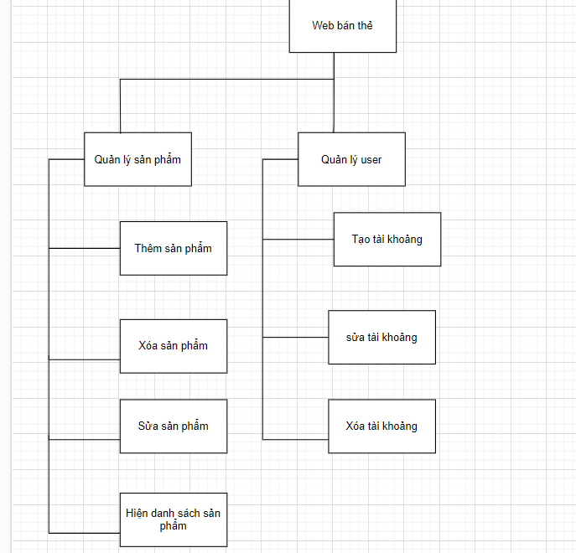

2.3. Thiết kế biểu đồ UseCase

-Sơ đồ usecase khách hàng

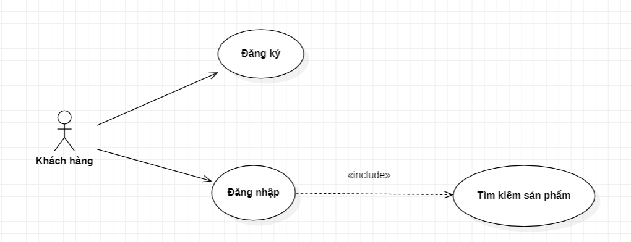

-Sơ đồ usecase admin

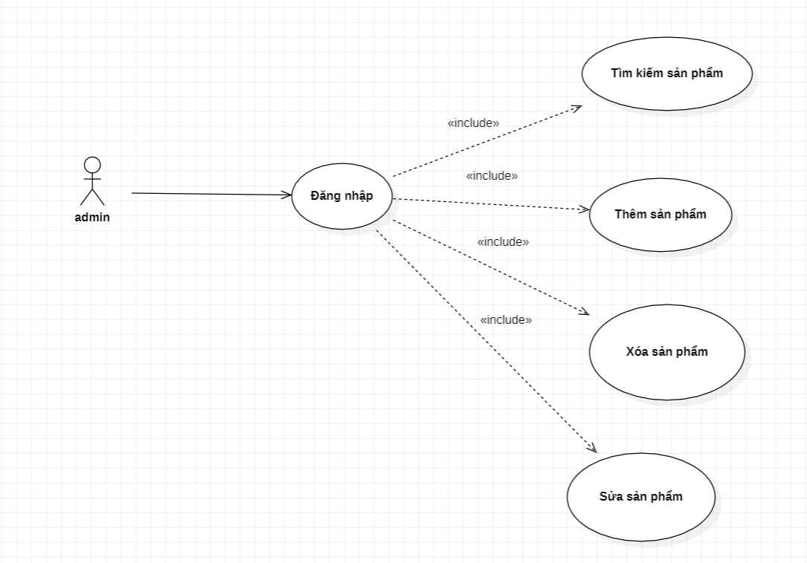

2.4. Thiết kế biểu đồ hoạt động các Case (Activity Diagrams)

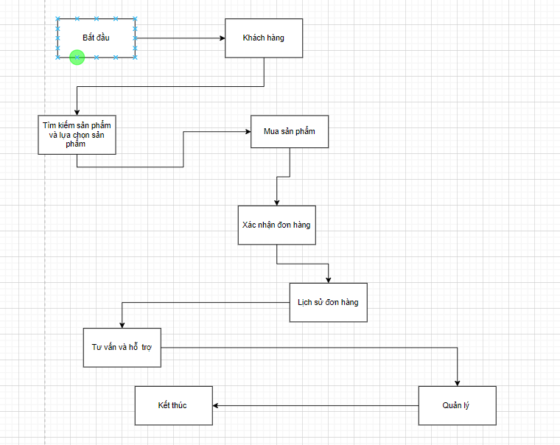

2.5. Thiết kế biểu đồ lớp (Class Diagram)

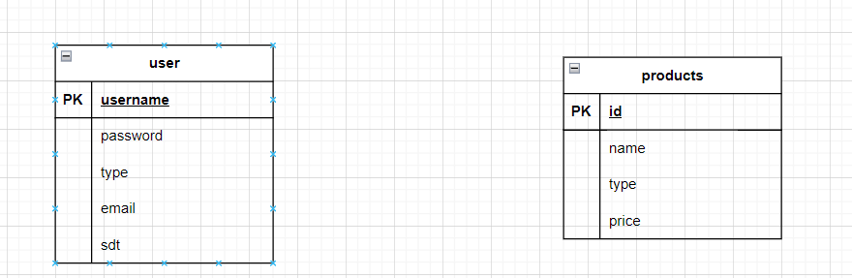

2.6. Thiết kế cơ sở dữ liệu



2.6.1. ERD

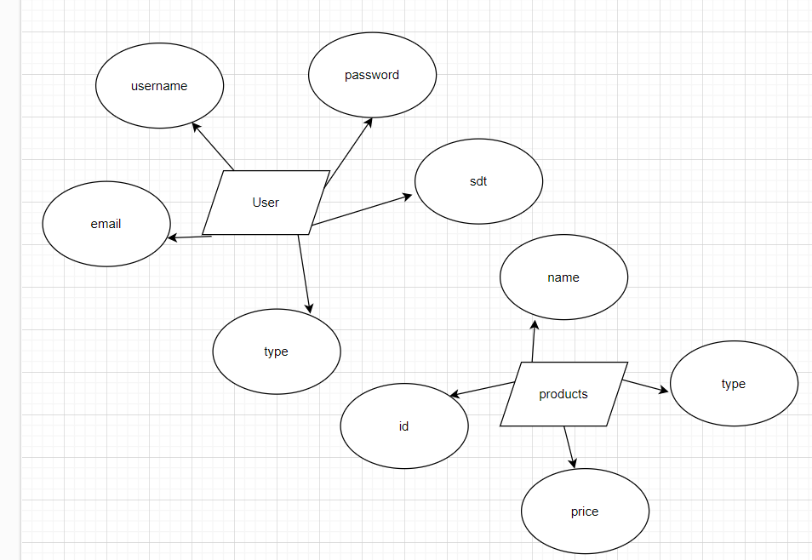

2.6.2. Thiết kế chi tiết các Tables

2.6.2.1 Bảng user

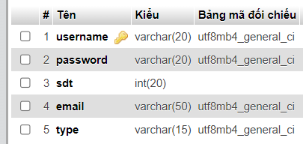

2.6.2.2 Bảng products

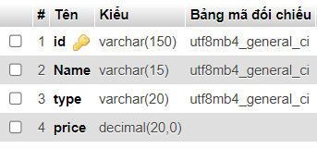

CHƯƠNG 3. CÀI ĐẶT THỰC NGHIỆM

3.1. Cài đặt cơ sở dữ liệu

Hình 3.1 Bảng dữ liệu user

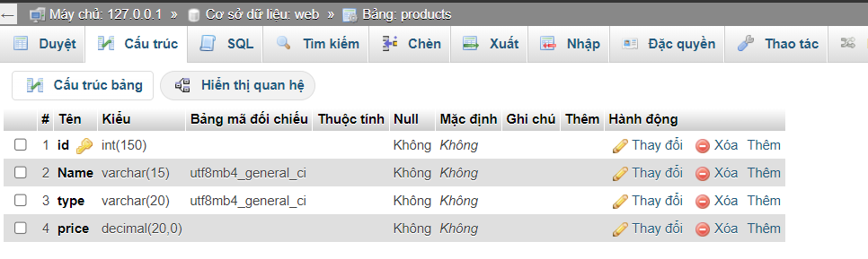

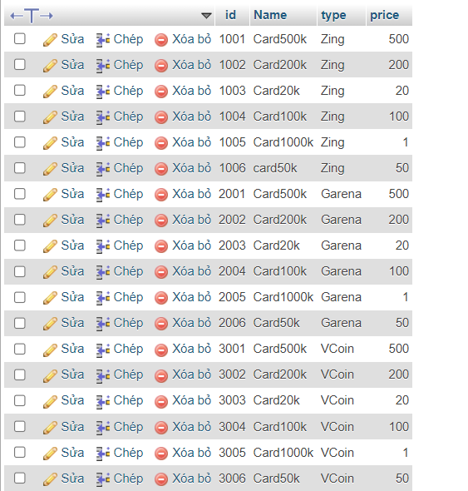

Hình 3.2. Bảng dữ liệu products

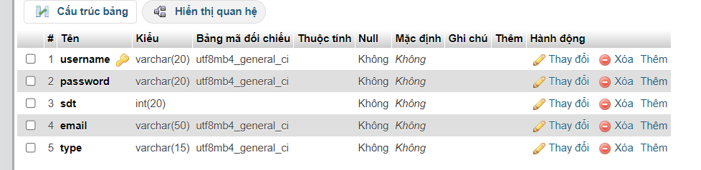

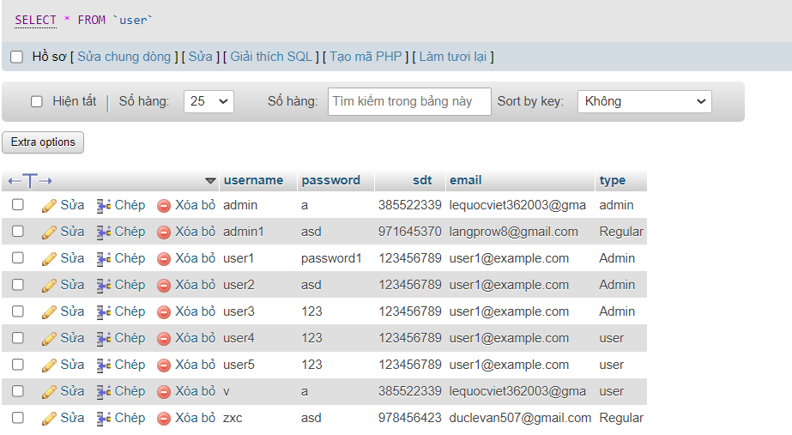

3.2. Cài đặt phần mềm ứng dụng

Hình 3.3. Giao diện trang chủ

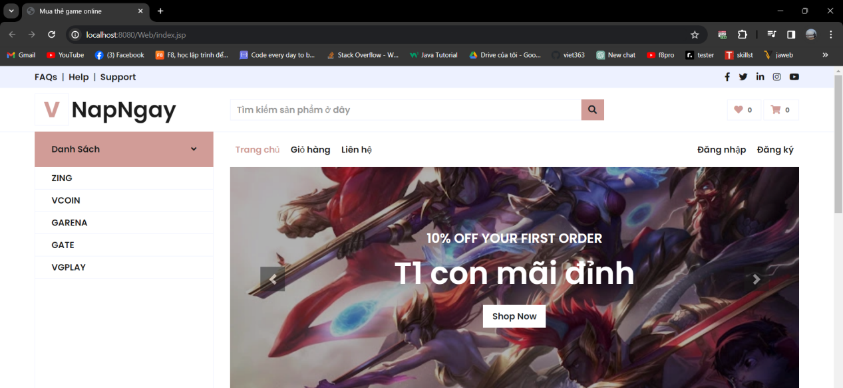

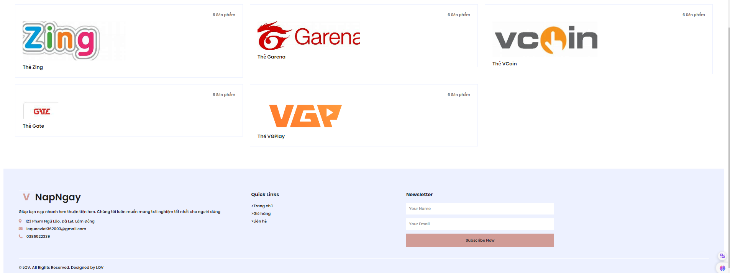

Hình 3.4. Giao diện trang đăng ký thành viên

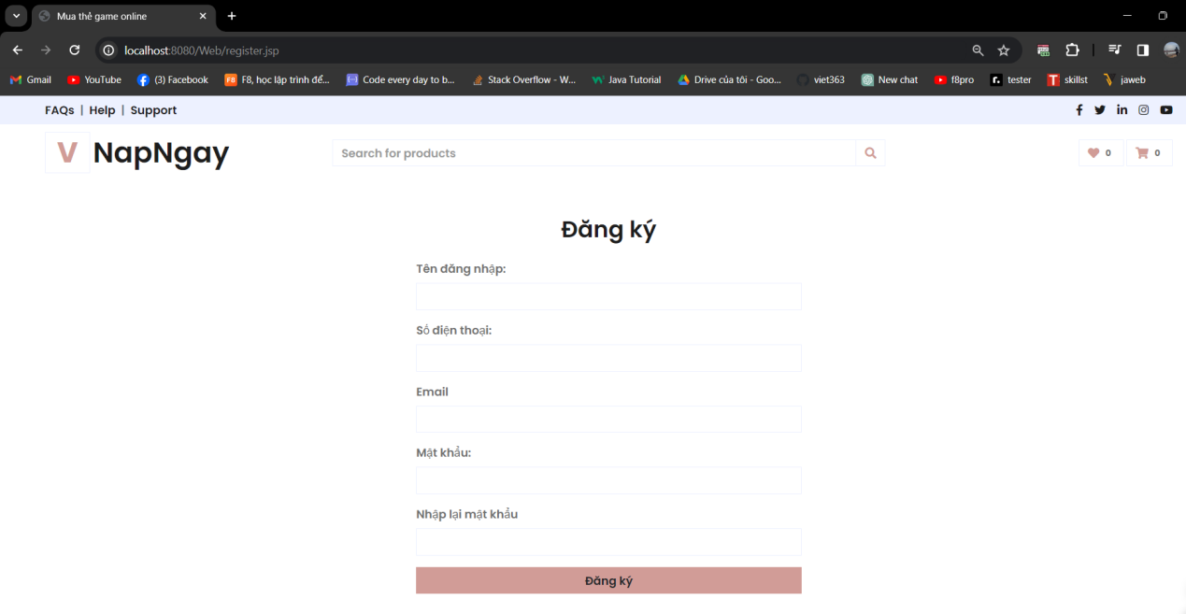

Hình 3.5. Giao diện trang đăng nhập

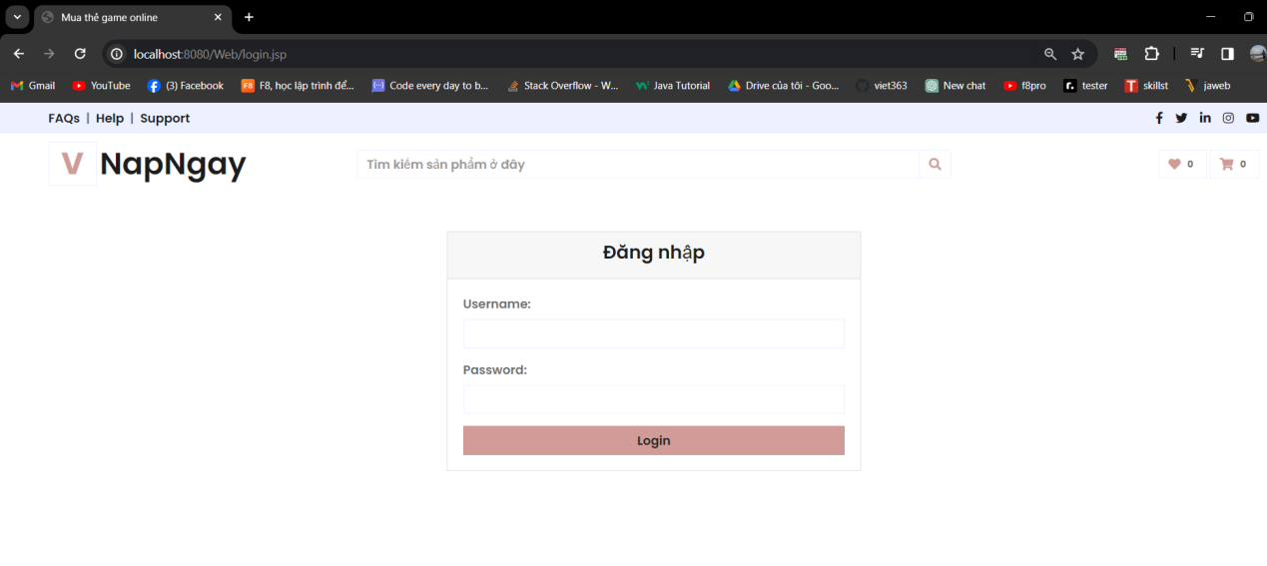

Hình 3.6. Giao diện trang khách hàng

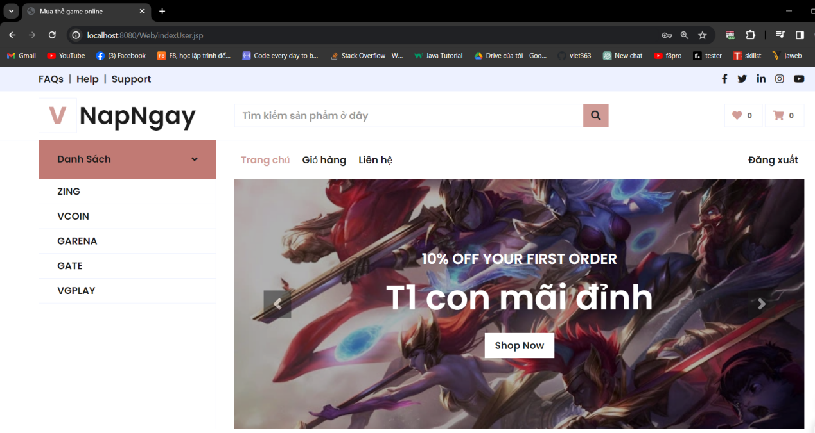



Hình 3.7. Giao diện trang admin

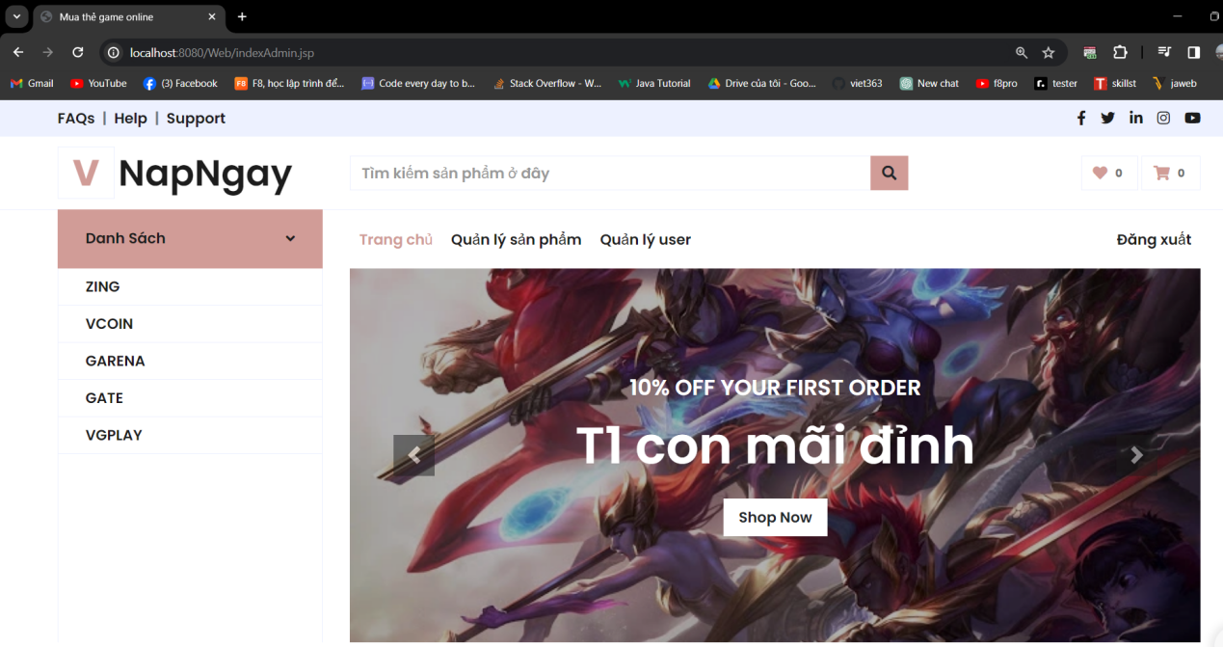



Hình 3.8. Giao diện trang giỏ hàng

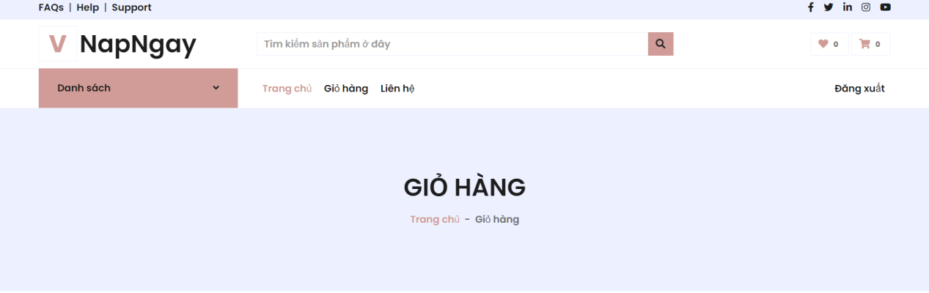

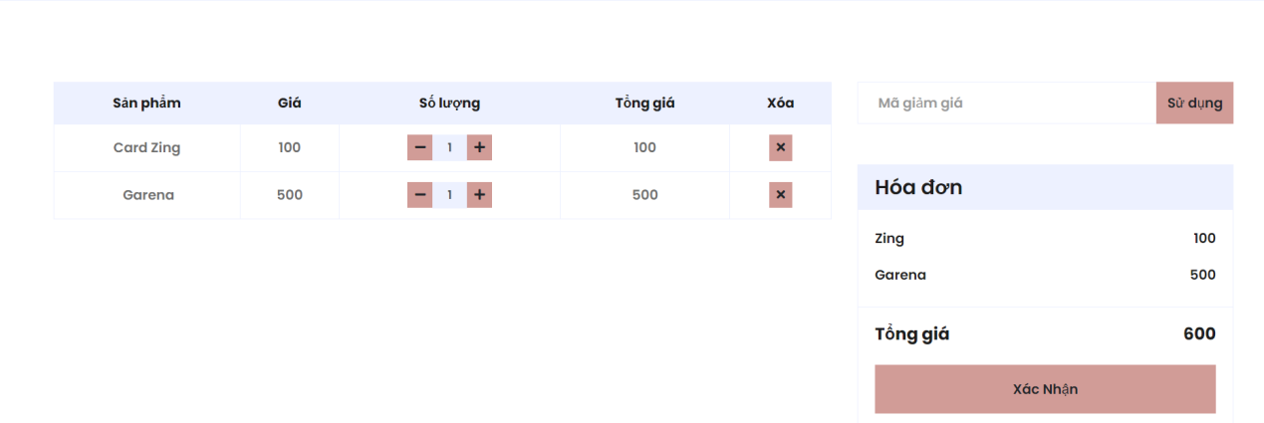

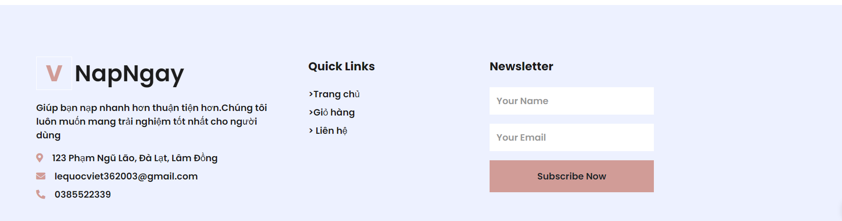

Hình 3.9. Giao diện trang liên hệ

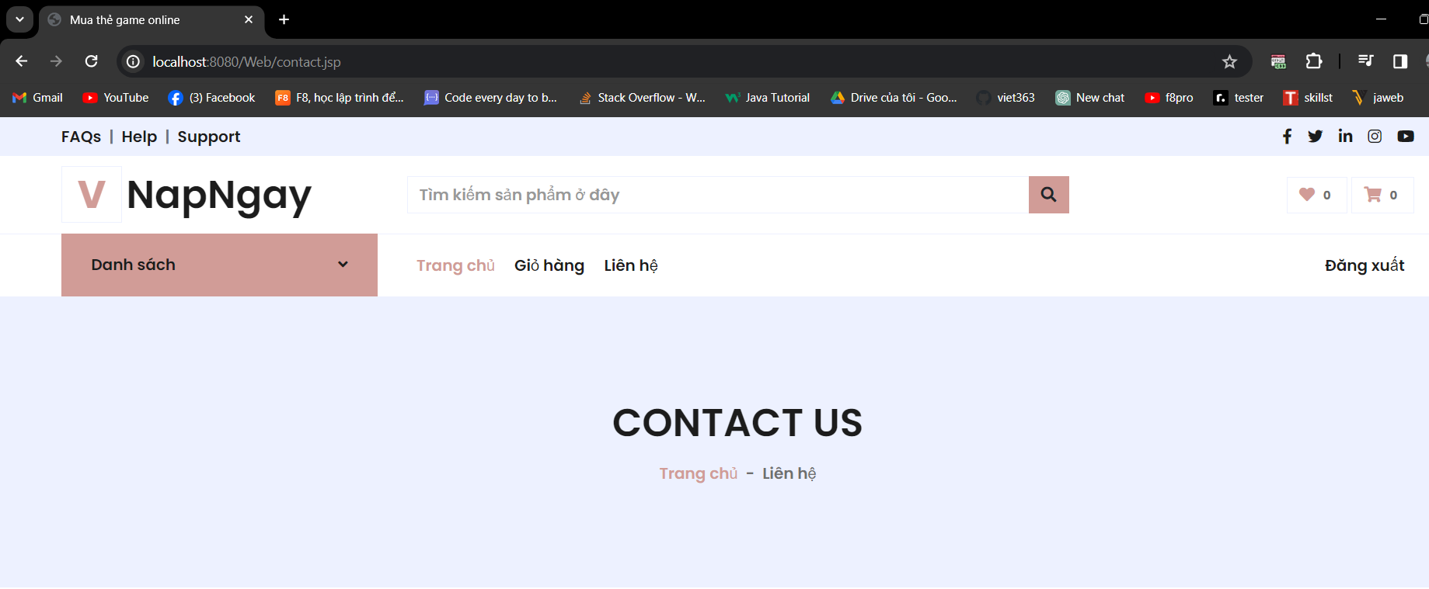

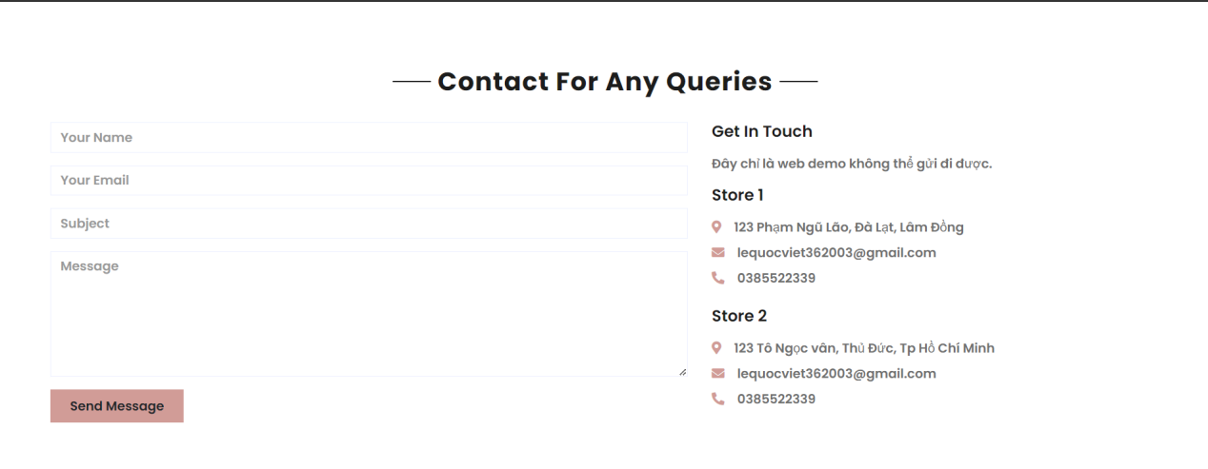

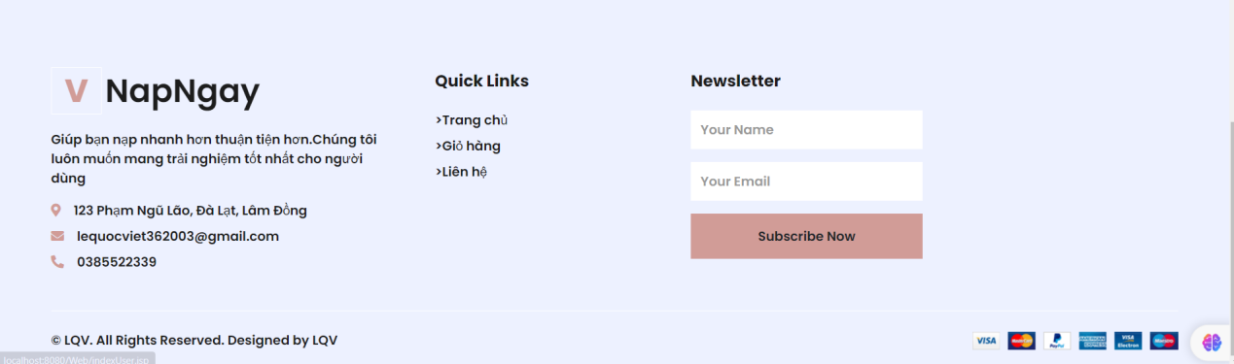

Hình 3.10. Giao diện trang Thêm sản phẩm

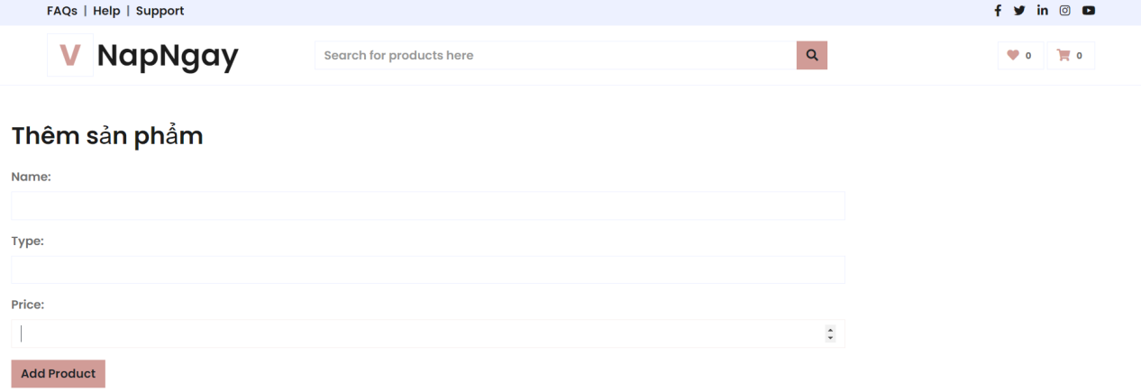

Hình 3.11. Giao diện trang Quản lý người dùng

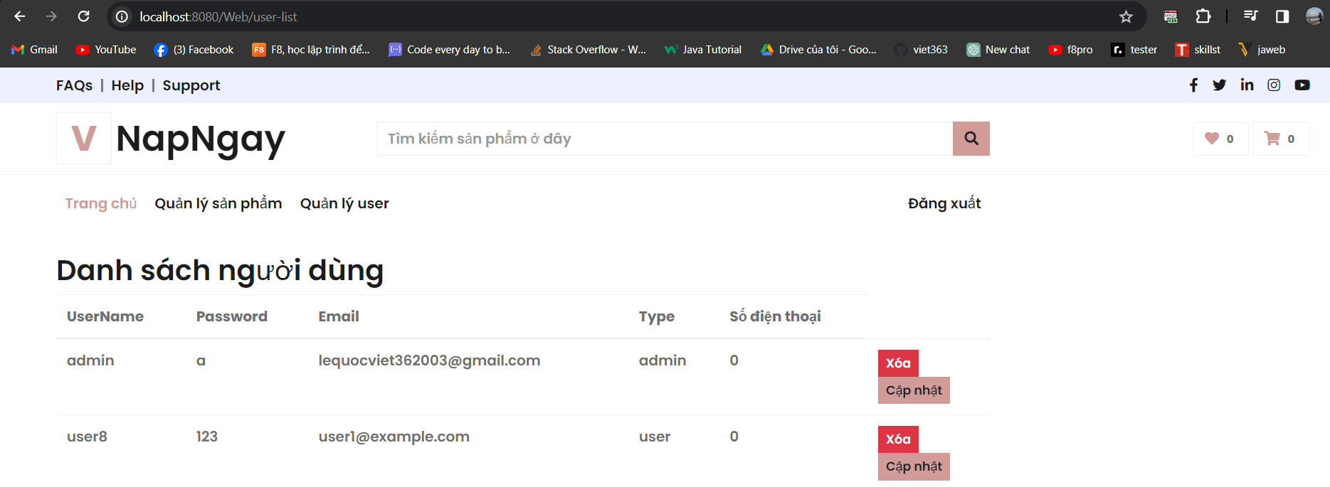

Hình 3.12. Giao diện trang Quản lý sản phẩm

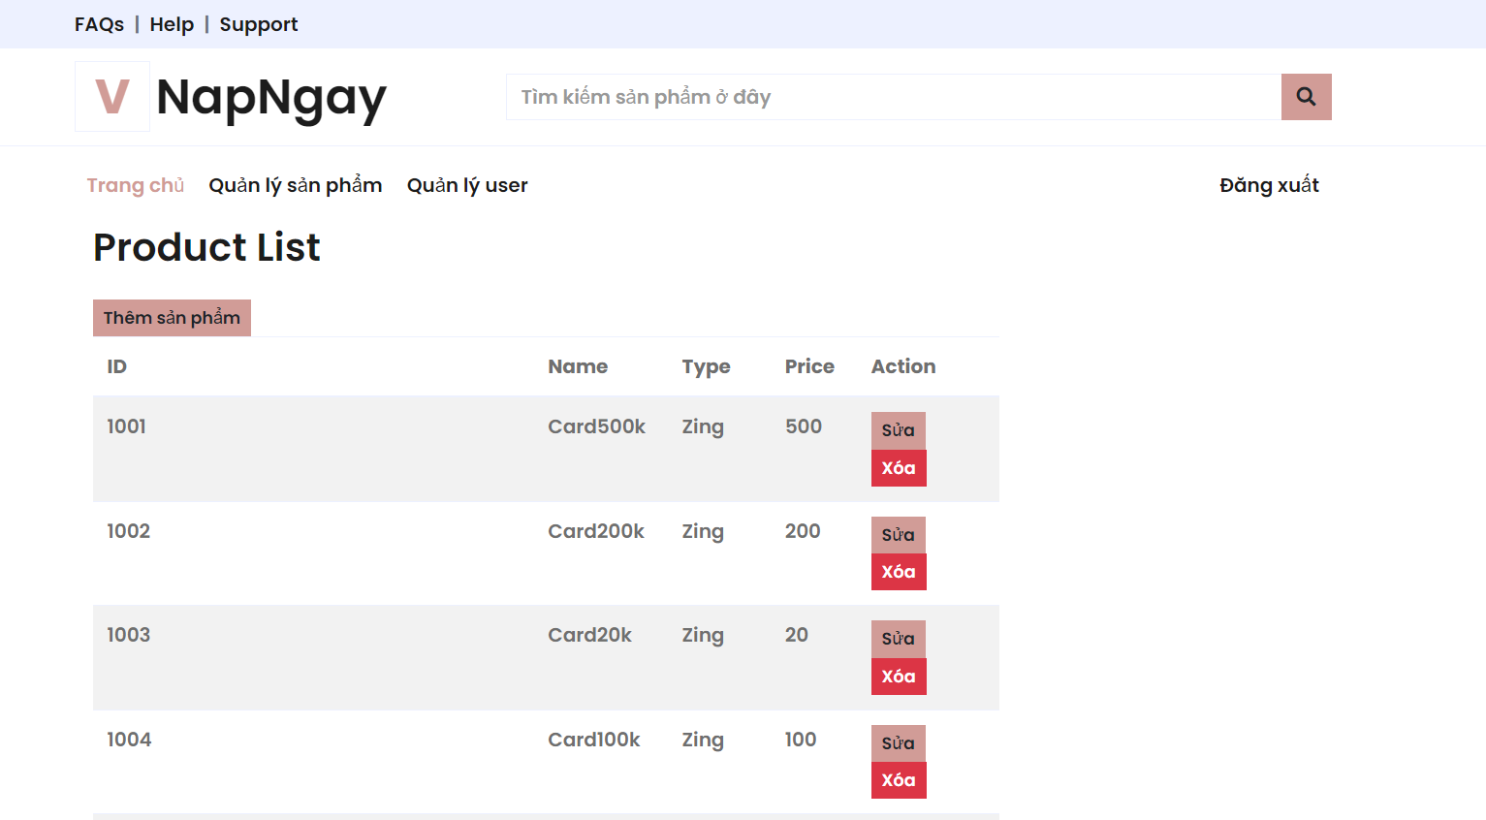

KẾT LUẬN

Kết quả đạt được

Website được xây dựng hoàn chỉnh, đáp ứng đầy đủ các chức năng cơ bản của một website bán thẻ trực tuyến, bao gồm:

-Đã có giao diện, có các chức năng cơ bản của admin như thêm xóa sửa

-Có chức năng tìm kiếm theo tên nhà sản xuất,tên thẻ,id,giá

-Có chức năng đăng ký user

-Phần quyền giữa admin và user

Hạn chế

-Giao diện còn thô.

-Chưa có phần thống kê cho admin

-Chưa có kiểm tra lịch sử giao dịch

-Chưa có phần gửi mail về cho khách hàng

-Chưa thể xuất hóa đơn cho khách hàng

-Chưa thể thêm danh sách vào giỏ hàng

Đề xuất

- Thêm chức năng thêm hàng vào giỏ hàng

-Hoàn thiện trang conact

-Cải thiện giao diện

-Thêm chức năng xuất hóa đơn

-Ngoài ra, có thể bổ sung thêm các tính năng khác cho website, chẳng hạn như:

+Tính năng đăng ký thành viên để tích điểm, nhận ưu đãi

+Tính năng theo dõi đơn hàng

+Tính năng hỗ trợ khách hàng

Việc bổ sung thêm các tính năng này sẽ giúp website trở nên hoàn thiện hơn, đáp ứng tốt hơn nhu cầu của người dùng.

TÀI LIỆU THAM KHẢO

[1] Xem câu lệnh truy vấn Link: [https://teamvietdev.com/cac-cau-lenh-truy-van-co-ban-trong-mysql/](https://teamvietdev.com/cac-cau-lenh-truy-van-co-ban-trong-mysql/?fbclid=IwAR332uoULQ7LuDCIhXli4x-ClZaWdgyQJ-gVnGAYLqikUzqdnNTGaWhO7Ys" \t "_blank)

[2] JSP,Java Servlet Link: [https://www.codelean.vn/2021/05/jsp-servlet-01-gioi-thieu-ve-jsp.html](https://www.codelean.vn/2021/05/jsp-servlet-01-gioi-thieu-ve-jsp.html?fbclid=IwAR3Md_dnuiIwOM2c3bgZkEhfZeWHwFR3vANIdSNBoKrc-QADXBTzCIKU12g" \t "_blank)

[3] Các kiến thức từ môn học “Công Nghệ java” [Các câu lệnh truy vấn cơ bản trong MySQL (teamvietdev.com)](https://teamvietdev.com/cac-cau-lenh-truy-van-co-ban-trong-mysql/?fbclid=IwAR2P5crhuciCAG5qNZf6oycgZ3bEG6ihf5yJ5O0sQu0uAc4tUQvNymXBZig)

[4] Think Java Allen B.Downey&Chris Mayfield